دستورالعمل شستن دستها جهت پیشگیری از انتقال ویروس آنفلوانزا

دستها باید با آب گرم و صابون بمدت 15 تا 20 ثانیه به طریقه زیر شسته شوند:

- دستها را مرطوب کنید
- از صابون مایع استفاده کنید
- کف دستها را خوب به هم بمالید
- انگشتان را بشویید
- مچ ها را بشویید
- شست را بشویید
- بین انگشتان را بشویید
- آبکشی کنید
- با دستمال کاغذی خشک کنید
- شیر آب را با همان دستمال ببندید

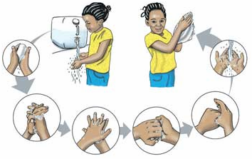

مرکز بهداشت غرب تهران

واحد بهداشت محیط

